**Муниципальное бюджетное дошкольное образовательное учреждение города Керчи Республики Крым**

**«Детский сад комбинированного вида № 51 «Журавушка»**

**Мастер-класс для педагогов**

**«Здоровье на ладошке».**

Использование Су-Джок терапии как современной здоровьесберегающей технологии в работе с дошкольниками.

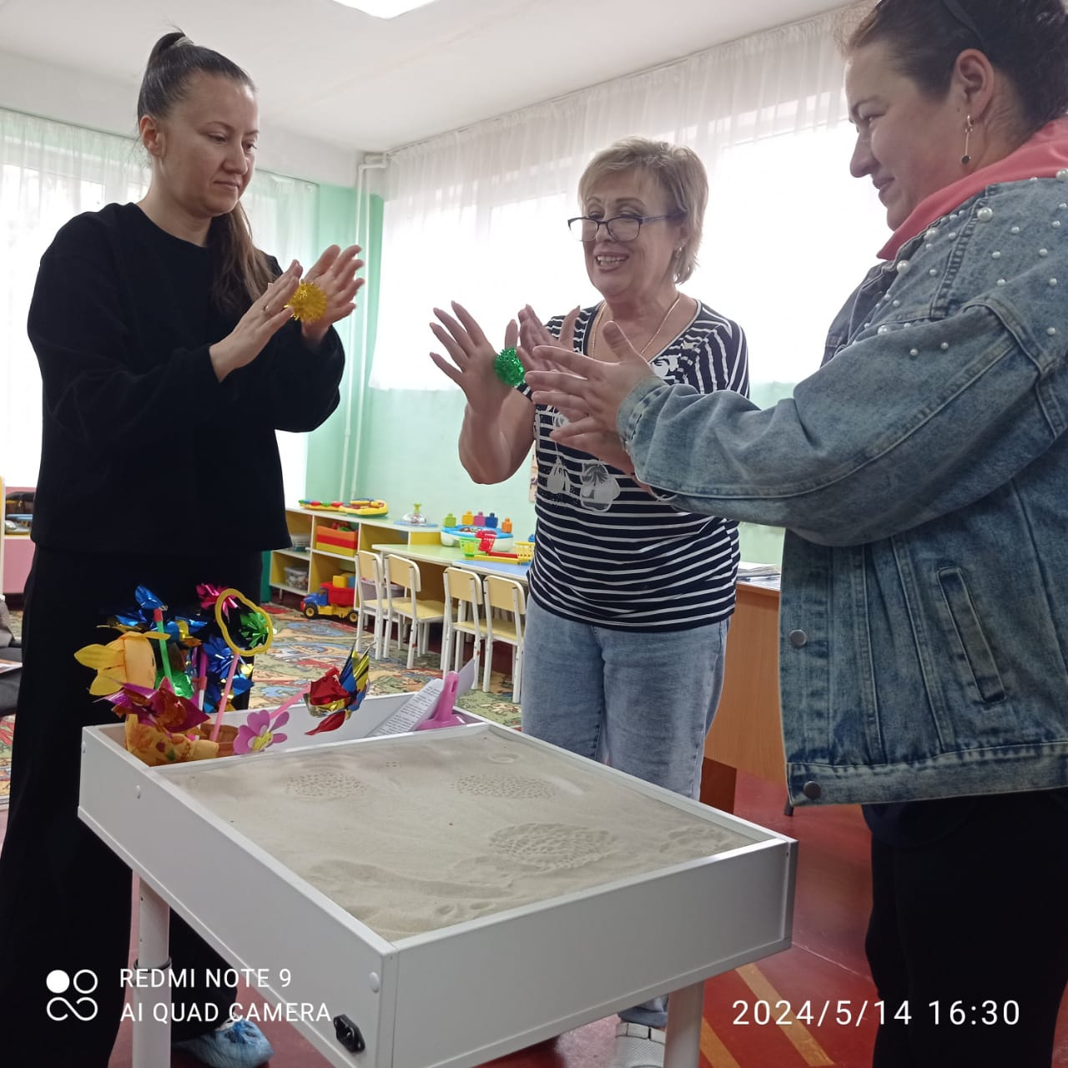

Воспитатель: Рябушко А.В.

*Апрель, 2025г.*

**Цель:** Повышение профессиональной компетентности участников мастер – класса по использованию Су-Джок терапии как современной здоровьесберегающей технологии для коррекции и профилактики речевых нарушений, пропаганда и распространение разновидностей форм работы.

**Задачи:**

1. Познакомить участников мастер-класса с Су-Джок терапией , как современной здоровьесберегающей технологией .

2. Обучить участников мастер-класса этапам разучивания пальчиковых игр, дать им возможность заимствовать элементы педагогического опыта для улучшения собственного.

3. Закрепить умения участников мастер-класса применять полученные знания в практике.

**Оборудование:** Су - Джок шарики – массажёры, карточки с заданиями, презентация «Здоровье на ладошке», буклеты для участников мастер-класса «Су - Джок терапия для дошкольников».

Уважаемые педагоги, сегодня мы с вами являемся участниками мастер-класса «Здоровье на ладошке».

В настоящее время в арсенале тех, кто занят воспитанием и обучением детей дошкольного и школьного возраста имеется обширный практический материал, применение которого способствует эффективному речевому развитию ребенка. Одной из нетрадиционных здоровьесберегающих технологий является Су – Джок терапия ("Су" – кисть, "Джок" – стопа).

Сегодня я познакомлю Вас с данной технологией. Существует древняя китайская легенда, повествующая о том, что 5 000 лет назад один китайский император династии Цин постоянно мучился головными болями. Однажды, во время жуткого приступа мигрени, на его стопу упал тяжелый предмет, после чего вскоре боль исчезла. Императору стало интересно, и он решил продолжить свои эксперименты. Во время очередного приступа головной боли он уже намеренно бросил на свою стопу тяжелый груз, и чудо повторилась – мигрень прошла. Так была открыта "биологически активная точка", и этот случай можно считать началом развития одной из древних оздоровительных методик.

Несколько тысячелетий люди пытались разгадать скрытые возможности собственных рук. Это удалось ученому из Южной Кореи Паку Дже Ву. Профессор, врач более 30 лет потратил на разработку метода СУ-ДЖОК.

«СУ» - по-корейски - кисть, «ДЖОК» - стопа. СУ-ДЖОК является лучшим методом самопомощи. На кистях и стопах располагаются системы высокоактивных точек соответствия всем органам и участкам тела. С их помощью можно лечить любую часть тела, любой орган.

Главное достоинство этого метода - высокая эффективность. При правильном применении выраженный эффект может наступить уже через несколько минут. С его помощью можно лечить любую часть тела, любой орган.

В исследованиях южно-корейского ученого профессора Пак Чже Ву, разработавшего Су – Джок терапию, обосновывается взаимовлияние отдельных участков нашего тела по принципу подобия (сходство формы уха с эмбрионом человека, руки и ноги человека с телом человека и т. д.).

Эти лечебные системы созданы не человеком – он только открыл их, а самой Природой. В этом причина ее силы и безопасности. Стимуляция точек приводит к излечению. Неправильное применение никогда не наносит человеку вред – оно просто неэффективно.

Поэтому, определив нужные точки в системах соответствия можно развивать и речевую сферу ребенка. На кистях и стопах располагаются системы высокоактивных точек соответствия всем органам и участкам тела. Воздействуя на них, мы можем регулировать функционирование внутренних органов. Например, мизинец – сердце, безымянный – печень, средний – кишечник, указательный – желудок, большой палец – голова. Следовательно, воздействуя на определенные точки, можно влиять на соответствующий этой точке орган человека.

**В коррекционной работе с детьми с ОВЗ приемы Су - Джок терапии позволяет решать следующие задачи:**

* Нормализовать мышечный тонус, стимулировать речевые области в коре головного мозга.
* Использовать элементы су-джок терапии на различных этапах работы и этапах занятий по коррекции речи.
* Содействовать снижению двигательной и эмоциональной расторможенности, нормализовать тонус.
* Совершенствовать навыки пространственной ориентации, развивать, память, внимание.

**Цель использования Су-джок терапии:** стимуляция высокоактивных точек соответствия всем органам и системам, расположенных на кистях рук и стопах с помощью специального массажера.

Таким образом, Су – Джок терапия, воздействуя на активные точки, активизирует зоны коры головного мозга. Результат - хорошо развитая кисть. Ум ребенка находится на кончиках его пальцев. (Сухомлинский).

Хорошо развитая речь – важнейшее условие всестороннего полноценного развития детей. Чем богаче и правильнее у ребенка речь, тем легче ему высказывать свои мысли, тем шире его возможности в познании окружающей действительности, содержательнее и полноценнее отношения со сверстниками и взрослыми, тем активнее осуществляется его психическое развитие.

Таким образом, Су – Джок терапия является одним из эффективных приемов, обеспечивающих развитие познавательной, эмоционально-волевой сфер ребенка.

Дети с удовольствием играют с «Ежиками». «Ежик» с виду - симпатичный шарик с острыми шипами, но, удивительно, сколько пользы может принести этот малыш.

Лёгкий и гигиеничный, простой в обращении и доступный в любой момент. Попробуйте покатать его между ладонями - тут же ощутите прилив тепла и лёгкое покалывание. Его остроконечные выступы воздействуют на биологически активные точки, неизменно вызывая улучшение самочувствия, снимая стресс, усталость и болевые ощущения, повышая общий тонус организма. Перекатывайте его между ладонями или массируйте стопы по 5 - 10 минут, два раза в день. Применение массажных колец – это наиболее простой способ стимуляции, так как не требуется точного поиска точек и массаж регулярно или по мере необходимости производится в любое время.

Итак, каждое занятие у нас начинается с пальчикового массажа. Очень важно, чтобы массаж приходился на подушечки. Надеваем колечко на пальчик и катаем. Массаж рук улучшает кровоснабжение всего организма, и в частности, головного мозга, способствует расслаблению — возвращает человеку уравновешенность и хорошее самочувствие. Тем самым, благоприятствует восстановлению нарушенных функций в организме. Такой массаж способствует укреплению здоровья и препятствует развитию нарушений в организме. Советуем делать его и здоровым людям – ваше хорошее самочувствие не покинет вас никогда.

Приемы Су – Джок терапии - массаж специальным шариком. Поскольку на ладони находится множество биологически активных точек, эффективным способом их стимуляции является массаж специальным шариком. Прокатывая шарик между ладошками, дети массируют мышцы рук. ИГРА Я мячом круги катаю,Взад - вперед его гоняю. Им поглажу я ладошку. Будто я сметаю крошку, И сожму его немножко, Как сжимает лапу кошка, Каждым пальцем мяч прижму, И другой рукой начну. В каждом шарике есть «волшебное» колечко.

И следующий прием – это массаж эластичным кольцом, которое помогает стимулировать работу внутренних органов. Так как все тело человека проецируется на кисть и стопу, а также на каждый палец кисти и стопы, эффективным способом профилактики и лечения болезней является массаж пальцев, кистей и стоп эластичным кольцом. Кольцо нужно надеть на палец и провести массаж зоны соответствующей пораженной части тела, до ее покраснения и появлении ощущения тепла.

Эту процедуру необходимо повторять несколько раз в день.

**Игра Раз – два – три – четыре – пять**, /*разгибать пальцы по одному/*

Вышли пальцы погулять,

Этот пальчик самый сильный, самый толстый и большой.

Этот пальчик для того, чтоб показывать его.

Этот пальчик самый длинный и стоит он в середине.

Этот пальчик безымянный, он избалованный самый.

А мизинчик, хоть и мал, очень ловок и удал.

С помощью шаров – «ежиков» с колечками детям нравится массировать пальцы и ладошки, что оказывает благотворное влияние на весь организм, а также на развитие мелкой моторики пальцев рук, тем самым, способствуя развитию речи.

Ручной массаж кистей и пальцев рук. Очень полезен и эффективен массаж пальцев и ногтевых пластин кистей. Эти участки соответствуют головному мозгу. Кроме того на них проецируется все тело человека в виде мини-систем соответствия. Поэтому кончики пальцев необходимо массажировать до стойкого ощущения тепла. Это оказывает оздоравливающее воздействие на весь организм. Особенно важно воздействовать на большой палец, отвечающий за голову человека.

Разучивание игр с использованием шарика - массажера.

* Игры, направленные на обобщение и расширение словаря, развитие грамматического строя речи.
* Игры, направленные на развитие ориентировки в пространстве и времени.
* Игры с цветом.
* Игры со счетом.
* Использование шариков для звукового анализа слов. Использование шариков при выполнении гимнастики.
* Использование шариков при автоматизации звуков.

Это лишь некоторые примеры использования Су – Джок терапии в моей работе.

**Неоспоримыми достоинствами Су – Джок терапии являются:**

* Высокая эффективность – при правильном применении наступает выраженный эффект.
* Абсолютная безопасность – неправильное применение никогда не наносит вред – оно просто неэффективно.
* Универсальность - Су – Джок терапию могут использовать и педагоги в своей работе, и родители в домашних условиях.
* Простота применения – для получения результата проводить стимуляцию биологически активных точек с помощью Су – Джок шариков. Они свободно продаются в аптеках и не требуют больших затрат.

Таким образом, Су - Джок терапия - это высокоэффективный, универсальный, доступный и абсолютно безопасный метод самооздоровления и самоисцеления путем воздействия на активные точки, расположенные на кистях и стопах, специальными массажными шарами, использование которых в сочетании с упражнениями по коррекции звукопроизношения и развитию лексико-грамматических категорий способствует повышению физической и умственной работоспособности детей, создает функциональную базу для сравнительно быстрого перехода на более высокий уровень двигательной активности мышц и возможность для оптимальной целенаправленной речевой работы с ребенком, оказывая стимулирующее влияние на развитие речи.

**Выполним массаж пальцев рук «Су-Джок».**

Он будет представлен в стихотворной форме. Данный массаж выполняется специальным массажным шариком. Я буду проговаривать текст, и показывать движения, а вы повторяйте за мной.

**Сказка «Ежик на прогулке».**

Жил да был ежик в лесу, в своем домике - норке *(зажать шарик в ладошке).* Выглянул ежик из своей норки *(раскрыть ладошки и показать шарик)* и увидел солнышко.

Улыбнулся ежик солнышку *(улыбнуться, раскрыть одну ладошку веером)* и решил прогуляться по лесу.

Покатился ежик по прямой дорожке *(прямыми движениями по ладошке раскатывать шарик)*, катился - катился и прибежал на красивую, круглую полянку *(ладошки соединить в форме круга).*

Обрадовался ежик и стал бегать и прыгать по полянке *(зажимать шарик между ладошками)*

Стал цветочки нюхать (*прикасаться колючками шарика к кончику пальца и делать глубокий вдох).*

Вдруг набежали тучки *(зажать шарик в одном кулачке, в другом, нахмуриться)*, и закапал дождик: кап-кап-кап *(кончиками пальцев в щепотке стучать по колючкам шарика).*

Спрятался ежик под большой грибок *(ладошкой левой руки сделать шляпку и спрятать шарик по ним)* и укрылся от дождя, а когда закончился дождь, то на полянке выросли разные грибы: подосиновики, подберезовики, опята, лисички и даже белый гриб *(показать пальчики).*

Захотелось ежику обрадовать маму, собрать грибы и отнести их домой, а их так много … как понесет их ежик? Да, на своей спинке. Аккуратно насадил ежик грибочки на иголки *(каждый кончик пальчика уколоть шипом шарика)* и довольный побежал домой *(прямыми движениями по ладошке раскатывать шарик)*. Спасибо, молодцы, у вас получилось.

Уважаемые коллеги, я продемонстрировала вам вариативность использования в своей работе разнообразных методов и приёмов для развития речи детей. Данные приёмы я использую в своей работе и могу с уверенностью сказать, что они оказывают положительное воздействие на речевое развитие детей.

Спасибо за сотрудничество. Творческих всем успехов!



